ФЕДЕРАЛЬНОЕ ГОСУДАРСТВЕННОЕ АВТОНОМНОЕ ОБРАЗОВАТЕЛЬНОЕ УЧРЕЖДЕНИЕ ВЫСШЕГО ОБРАЗОВАНИЯ  
«РОССИЙСКИЙ УНИВЕРСИТЕТ ТРАНСПОРТА»  
(РУТ (МИИТ))

Институт транспортной техники и систем управления

Кафедра «Управление и защита информации»

ОТЧЁТ  
О ПРАКТИЧЕСКОЙ РАБОТЕ № 1

По дисциплине «Языки программирования»

Выполнил: ст. гр. ТКИ – 241

Хугаева М. М.

Проверил: к.т.н., доц.

Васильева М. А.

Москва 2023

Код:

#include <iostream>

#include "../Project1.1/Dequeue.hpp"

int main()

{

Dequeue<int> dequeue(2);

return 0;

}

#pragma once

#include <cmath>

#include <ostream>

#include <sstream>

#include <string>

template <typename Type>

class Dequeue {

public:

/**

*@brief Инициализирует класс Dequeue

*/

Dequeue();

/**

*@brief Создает пустую ограниченную очередь, содержащую до `capacity`

*элементов для `int` типов данных

*

*@param capacity Максимальный размер очереди

*/

Dequeue(const int capacity);

/**

*@brief Удаляет объект

*/

~Dequeue();

/**

*@brief Конструктор копирования

*/

Dequeue(const Dequeue& deque);

/**

*@brief Конструктор перемещения

*/

Dequeue(Dequeue&& deque) noexcept;

size_t getSize();

/**

*@brief Удаляет элемент из передней части очереди

*

*@return Удалённый элемент из передней части очереди

*/

Type takeFront();

/**

*@brief Удаляет элемент из задней части очереди

*

*@return Удалённый элемент из задней части очереди

*/

Type takeBack();

/**

*@brief Получить элемент из передней части очереди

*

*@return Элемент из передней части очереди

*/

Type getFront() const;

/**

*@brief Получить элемент из задней части очереди

*

*@return Элемент из задней части очереди

*/

Type getBack() const;

/**

*@brief Записывает заданный элемент в начало очереди

*

*@param element Элемент, который должен быть помещен в начало очереди

*/

void offerFront(const Type& element);

/**

*@brief Записывает заданный элемент в конец очереди

*

*@param element Элемент, который должен быть помещен в конец очереди

*/

void offerBack(const Type& element);

/**

*@brief Получить является ли очередь пустой

*

*@return true Очередь пустая

*@return false Очередь содержит некоторые элементы

*/

bool isEmpty() const;

/**

* @brief Получить является ли очередь полной

*

*@return true Очередь полная

*@return false Очередь не полна

*/

bool isFull() const;

/**

*@brief Функция, которая преобразует коллекцию в строку.

*@return Строку, состоящую из Nodes.

*/

std::string ToString() noexcept;

/**

*@brief Функция, перегружающая оператор сравнения.

*@param Сравнивает второй список.

*@return Если содержимое списка равно второму списку то значение true и в противном случае значение false.

*/

bool operator==(Dequeue<Type>& second);

/**

*@brief Замена переменных

*/

friend void swap(Dequeue& lhs, Dequeue& rhs);

Dequeue& operator = (const Dequeue& Dequeue);

Dequeue& operator = (Dequeue&& Dequeue) noexcept;

void assertNotFull() const;

void assertNotEmpty() const;

private:

Type* elements;

int start_index;

int end_index;

int capacity;

};

template <typename Type>

Dequeue<Type>::Dequeue()

:elements(nullptr), start_index(0), end_index(0), capacity(0)

{

}

template <typename Type>

inline Dequeue<Type>::Dequeue(const int capacity)

: start_index(-1),

end_index(0),

capacity(capacity),

elements(new Type[capacity])

{

if ( capacity <= 0)

{

throw std::logic_error("Невожможное значение!");

}

}

template<typename Type>

inline Dequeue<Type>::~Dequeue()

{

delete[]elements;

}

template<typename Type>

inline Dequeue<Type>::Dequeue(const Dequeue& deque)

: start_index(-1),

end_index(0),

capacity(capacity),

elements(new int[capacity])

{

this->capacity = deque.capacity;

this->start_index = deque.start_index;

this->end_index = deque.end_index;

for (auto i = 0; i < capacity; ++i)

{

this->elements[i] = deque.elements[i];

}

}

template<typename Type>

inline Dequeue<Type>::Dequeue(Dequeue&& deque) noexcept : Dequeue()

{

std::swap(*this, deque);

}

template<typename Type>

inline size_t Dequeue<Type>::getSize()

{

return capacity;

}

;

template <typename Type>

inline Type Dequeue<Type>::takeFront() {

assertNotEmpty();

Type element = getFront();

if (start_index == end_index) {

start_index = -1;

end_index = -1;

}

else if (start_index == capacity - 1)

start_index = 0;

else

start_index++;

return element;

};

template <typename Type>

inline Type Dequeue<Type>::takeBack() {

assertNotEmpty();

Type element = getBack();

if (start_index == end_index) {

start_index = -1;

end_index = -1;

}

else if (end_index == 0)

end_index = capacity - 1;

else

end_index--;

return element;

};

template <typename Type>

inline Type Dequeue<Type>::getFront() const {

assertNotEmpty();

return elements[start_index];

};

template <typename Type>

inline Type Dequeue<Type>::getBack() const {

assertNotEmpty();

return elements[end_index];

};

template <typename Type>

inline void Dequeue<Type>::offerFront(const Type& element) {

assertNotFull();

if (start_index == -1) {

start_index = 0;

end_index = 0;

}

else if (start_index == 0)

start_index = capacity - 1;

else

--start_index;

elements[start_index] = element;

};

template <typename Type>

inline void Dequeue<Type>::offerBack(const Type& element) {

assertNotFull();

if (start_index == -1) {

start_index = 0;

end_index = 0;

}

else if (end_index == capacity - 1)

end_index = 0;

else

end_index++;

elements[end_index] = element;

};

template <typename Type>

inline bool Dequeue<Type>::isEmpty() const {

return start_index == -1;

};

template <typename Type>

inline bool Dequeue<Type>::isFull() const {

return (start_index == 0 && end_index == capacity - 1) ||

start_index == end_index + 1;

}

template<typename Type>

inline std::string Dequeue<Type>::ToString() noexcept

{

std::stringstream buffer;

for (size_t i = 0; i < capacity; i++)

{

buffer << elements[i] << ' ';

}

return buffer.str();

}

template<typename Type>

inline bool Dequeue<Type>::operator==(Dequeue<Type>& second)

{

return(this->ToString() == second.ToString());

}

template<typename Type>

inline Dequeue<Type>& Dequeue<Type>::operator=(const Dequeue& dequeue)

{

if (this == &dequeue)

{

return *this;

}

std::swap(*this, dequeue);

return *this;

}

template<typename Type>

inline Dequeue<Type>& Dequeue<Type>::operator=(Dequeue&& dequeue) noexcept

{

if (*this != dequeue)

{

std::swap(*this, dequeue);

}

return *this;

}

template<typename Type>

std::wstring ToString(const Dequeue<Type>& dequeue)

{

std::wstringstream buffer{};

buffer << dequeue;

return buffer.str();

}

template <typename Type>

inline void Dequeue<Type>::assertNotFull() const {

if (isFull()) throw std::length_error("Очередь полная");

};

template <typename Type>

inline void Dequeue<Type>::assertNotEmpty() const {

if (isEmpty())

throw std::out_of_range("Очередь не содержит элементов");

};

Тесты:

#include "pch.h"

#include "CppUnitTest.h"

#include "../Project1.1/Dequeue.hpp"

using namespace Microsoft::VisualStudio::CppUnitTestFramework;

namespace DequeueTests

{

TEST_CLASS(DequeueTests)

{

public:

TEST_METHOD(DequeueInt_ValidData_Success)

{

const size_t size = 5;

auto dequeue = new Dequeue<int>(size);

Assert::IsNotNull(dequeue);

}

TEST_METHOD(DequeueString_ValidData_Success)

{

const size_t size = 5;

auto dequeue = new Dequeue<std::string>(size);

Assert::IsNotNull(dequeue);

}

TEST_METHOD(TakeFront_DequeueString_ValidData)

{

const size_t size = 5;

auto dequeue = new Dequeue<std::string>(size);

dequeue->offerFront("0");

Assert::IsTrue(dequeue->getFront() == "0");

}

TEST_METHOD(TakeFront_DequeueInt_ValidData)

{

const size_t size = 5;

auto dequeue = new Dequeue<int>(size);

dequeue->offerFront(0);

Assert::IsTrue(dequeue->getFront() == 0);

}

TEST_METHOD(TakeBack_DequeueString_ValidData)

{

const size_t size = 5;

auto dequeue = new Dequeue<std::string>(size);

dequeue->offerBack("0");

Assert::IsTrue(dequeue->getBack() == "0");

}

TEST_METHOD(TakeBack_DequeueInt_ValidData)

{

const size_t size = 5;

auto dequeue = new Dequeue<int>(size);

dequeue->offerBack(0);

Assert::IsTrue(dequeue->getBack() == 0);

}

TEST_METHOD(ComparionOperatorInt_ValidData_Success)

{

Dequeue<int> dequeueone(10);

dequeueone.offerFront(1);

dequeueone.offerFront(2);

Dequeue<int> dequeuetwo(10);

dequeueone.offerFront(1);

dequeueone.offerFront(2);

Assert::IsFalse(dequeueone == dequeuetwo);

}

TEST_METHOD(IsCollectionClearInt_ValidData_Success)

{

auto dequeue = new Dequeue<int>(1);

Assert::IsTrue(dequeue->isEmpty());

}

TEST_METHOD(IsCollectionClearString_ValidData_Success)

{

auto dequeue = new Dequeue<std::string>(1);

Assert::IsTrue(dequeue->isEmpty());

}

TEST_METHOD(IsCollectionFull_Int_ValidData_Success) {

auto dequeue = new Dequeue<int>(1);

dequeue->offerFront(1);

Assert::IsTrue(dequeue->isFull());

}

TEST_METHOD(IsCollectionFull_String_ValidData_Success)

{

auto dequeue = new Dequeue<std::string>(1);

dequeue->offerFront("1");

Assert::IsTrue(dequeue->isFull());

}

TEST_METHOD(MoveCtorIntDequeue_ValidData_Success)

{

Dequeue<int> d(10);

size_t size = 10;

Dequeue<int> D = d;

Assert::IsTrue(d == D);

}

};

};

**Рисунок 1 - Сводка работы тестов**

**Рисунок 2 - UML-диаграмма**

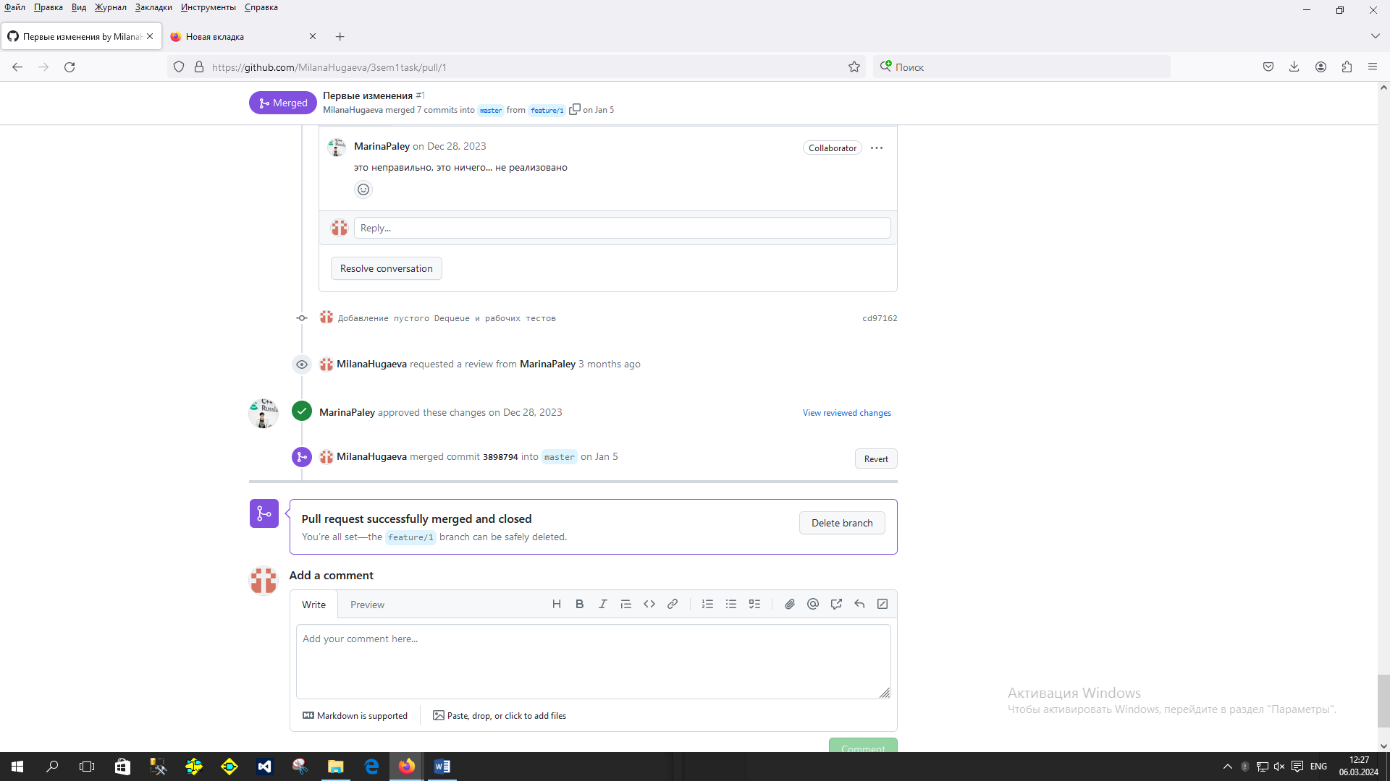

**Рисунок 3 - Approve**